Приложение № 6
Рассмотрим пример построения электронного чертежа по данному заданию (рис. 6.1.).
Рис. 6.1. Исходное задание
Запуск системы проектирования.
Работа в системе автоматизированного проектирования Inventor 2013 начинается с её запуска путем щелчка мыши на ярлыке , расположенном на рабочем столе.
После загрузки Inventor 2013 щелкнем на кнопке главного меню «Создать» . Система Inventor 2013 состоит из нескольких взаимосвязанных специализированных модулей. Поскольку мы собираемся строить чертеж, то выбираем кнопку «Чертёж» .
Открывается модуль «Чертеж». Интерфейс, представленный на рисунке 6.2.

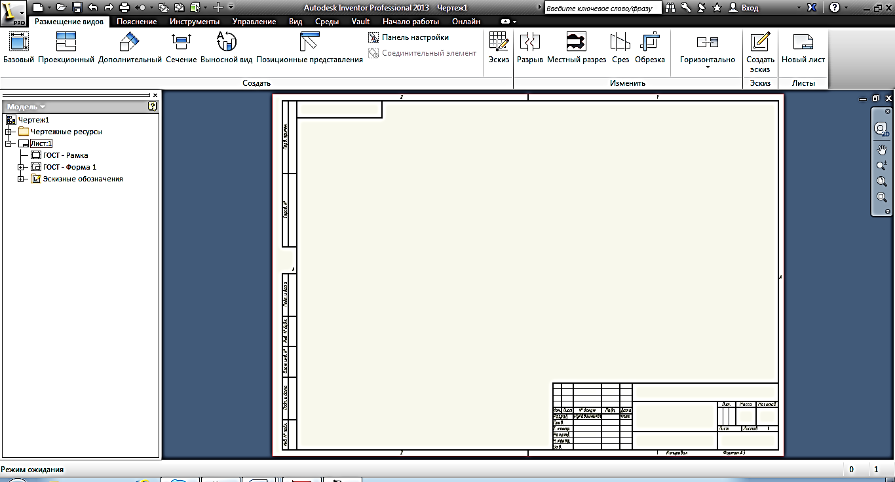

Рис. 6.2. Интерфейс модуля «Чертеж»

Модуль ориентирован в первую очередь на создание чертежей в соответствии с ГОСТами ЕСКД по трехмерной модели.
Поскольку мы будем строить чертеж, то большинство команд на данном этапе нами использоваться не будет.
Выберем в меню «Размещение видов» кнопку «Эскиз» . Не путать скнопкой, расположенной в правом углу линейки «Создать эскиз» .

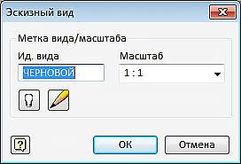
Рис. 6.3. Панель «Эскизный вид»

В появившейся панели «Эскизный вид» (рис. 6.3.) в «Ид. вида» вместо записи «ЧЕРНОВОЙ» запишем «Работа 1». В гранке «Масштаб» оставим масштаб 1:1. Нажмем кнопку «Редактировать метку вида» . В появившемся окне «Редактирование текста» можно изменить параметры текста. Например, установить шрифт ЕСКД «GOST type A». Нажмем кнопки «ОК». Откроется интерфейс построения «Эскиза».
Нам предлагается построить необходимые изображения в режиме «Эскиза», то есть предварительные базовые изображения, которые после завершения выполнения «Эскиза» приводятся в соответствии с ГОСТами ЕСКД. В процесс работы можно переходить их режима «Эскиз» в режим «Чертеж» и обратно до полного завершения работы путем нажатия кнопки «Принять эскиз» , а для возврата в эскиз необходимо быстро щелкнуть два раза в Браузере на значке данного эскиза «Работа 1»
.
В режиме «Эскиза» нам предстоит построить два вида. Остальные атрибуты чертежа будут добавлены уже в режиме «Чертеж». Размеры, проставляемые в режиме «Эскиз», являются налагаемыми условиями построения геометрических элементов в оформлении чертежа и в режиме «Чертеж» будут невидимыми. Поэтому отсутствие условных значков в размерных числах Вас не должно огорчать. Оформительские размеры будем проставлять в режиме «Чертеж».

Построение базовых геометрических элементов
Построение начинаем с главного вида. Проводим анализ геометрических элементов, образующих его. Выделяем базовые элементы. В результате анализа выбираем семь окружностей, имеющих размеры формы и расположение их центров относительно друг друга. В закладке «Рисование» ленты меню выбираем команду «Окружность» .
Вычертим последовательно три окружности, указывая для них единый центр и задавая размер командой «Размер» в закладке «Зависимость» (рис. 6.4а,б,в,г).
Вычерчиваем первую окружность, располагая ее примерно в правой верхней части формата (рис.6.4а). Нажимаем кнопку «Размер» . Указываем на окружность. Она должна подсветиться. Щелкаем левой кнопкой мыши. Отводим курсов в сторону. Появляется размер, показывающий реальный размер окружности, построенной нами на глаз (рис. 6.4б.). Нажимаем еще кнопку мыши. Рядом с размером появиться окно, с наименованием размера do и его на данный момент величиной (рис. 6.4в.). Заменим его на величину диаметра наименшей из трех окружностей – 20 мм и нажмем кнопку в виде зеленой галочки (рис. 6.4.г). Окружность изменить размер диаметра на 20 (рис. 6.4д.).

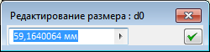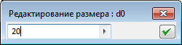
Рис. 6.4а. Рис. 6.4б. Рис. 6.4в Рис. 6.4г.
Рис. 6.4д. Рис. 6.4е.

Построим еще концентрично две окружности с диаметром 34 мм и 48 мм. Если центры окружностей не совпадут, то можно воспользоваться зависимостью «Концентричность» . Посмотрим на примере. Необходимо две окружности, имеющие разные центры сделать концентричными (Рис. 6.5а.). Выбираем зависимость «Концентричность» , а затем указывает последовательно первую окружность (она подсветится) и вторую (она тоже подсветится). После нажатия левой кнопки мыши на второй окружности, центр первой окружности переместится и совпадет с центром второй (рис. 6.5б.).

Рис. 6.5а. Рис. 6.5б.

Построим ещё две окружности диаметром 30 мм и 48 мм, расположенных ниже первых трех. Центры окружностей располагаются на одной вертикальной линии. Построение осуществляется аналогично. При выборе центра окружностей можно воспользоваться пунктирной линией связи, возникающей при расположении курсора на одной вертикальной линии с центром уже построенных окружностей. Если при построении центры оказались не на одной вертикальной линии, то можно воспользоваться Зависимостью «Вертикальность» (Рис. 6.6 а,б).
Рис. 6.6а. Рис. 6.6б.
Нажмем на кнопку «Вертикальность» , а затем укажем центр окружности, которая должна остаться неподвижной (70) и центр перемещаемой окружности (40 мм) (рис. 6.6б.).
Слева строим в визуальном режиме ещё две окружности диаметрами равными 44 и 30 мм (рис.6.7.).
Рис. 6.7.
С помощь размеров зафиксируем взаимное положение центров построенных окружностей. Для этого выберем команду «Размер» и укажем попарно центры окружностей и положение размерных линий. Перемещая курсор, формировать вертикальный либо горизонтальный размер (рис. 6.8.).
Рис. 6.8.
Итак, базовые элементы построены, параметры формы и положения заданы.

Построение связующих базовых геометрических элементов.
Первой построим дугу диаметром 48 мм. Для этого выберем команду «Дуга по трем точкам» и укажем последовательно первую точку на нижней дуге диаметром 30 мм, а вторую на окружности диаметром 48 мм. Третья точка задается таким образом, чтобы сформировать выпуклость в соответствии с заданием, а в окошке задается величина радиуса сопряжения (рис. 6.9).
Рис. 1.9.

Строится дуга, соединяющая две окружности, но эта дуга пока не является касательной. Для её преобразования в касательную выберем Зависимость «Касательная» , а последовательно выберем курсором дугу и окружность, а затем дугу и вторую окружность. Дуга станет касательной к этим двум окружностям. Чтобы убедиться в этом, нажмем кнопку в закладке «Зависимость» «Показать зависимости» и выберем построенную дугу. На концах дуги появятся значки наложенных зависимостей (рис. 6.10.). Для удаления значков с чертежа необходимо нажать на крестик.
Рис.6.10.

Аналогично построим ещё две дуги (104 мм и 43 мм) (рис. 6.11.).
Рис. 6.11.
Построим последний геометрический элемент – отрезок.
Выберем команду «Отрезок» и соединим особые точки окружностей – квадранты (рис. 6.12.).
Рис. 6.12.
Редактирование изображения.
Выберем команду «Обрезка» в закладке ленты «Изменить».
Укажем участок линии, подлежащий удалению. Линия подсветится, а удаляемый участок станет штриховым (рис. 6.13.).
Рис. 6.13.

Нажатие левой кнопки мыши приведет к её удалению (рис.6.14.).
Рис. 6.14.

Аналогично вырезаем все ненужные участки геометрических элементов (рис. 6.15).
Рис. 6.15.
Приступаем к вычерчиванию второго вида. Нажмём кнопку прямоугольник и выберем вариант построения «По двум точкам» . Наведем курсор верхний квандрант окружности диаметром 48 мм и отведем его влево на нужное расстояние, так чтобы за ним точки квадранта тянулась пунктирная линия. Зафиклируем первую точку, нажав левую кнопку мыши.
Для указания второй точки, наведем курсор на нижний квадрант нижний окружности с радиусов 24 мм и отведем курсор влево, сохрания пунктирный след, так чтобы чтобы точка оказалась левее первой точки, и зафиксиру ее нажатием левой кнопки мыши. Появиться окно с размерным числом. Введем число 12 – ширина прямоугольника. Появиться изображение прямоугольника и размер его ширины (рис. 6.16).
Рис. 6.16.
Остальные геометрические элементы достроим с помощью команды «Отрезок» . Разместим курсор на левой вертикальной стороне прямоугольника так, чтобы появилась связующая пунктирная линия с точкой верхнего квадранта средней верхней окружности (34 мм) и зафиксируем первую точку нажатием левой кнопки мыши. Отведем курсор строго горизонтально влево и зафиксирум точку. Появиться окно разверного числа. Введем число 9. В результате вычертится горизонтальный отрезок и его размер (рис. 6.17).
Рис. 6.17.
Продолжим построение. Переместим курсор строго вертикально вниз пока не появиться линия связи с точкой нижнего квадранта этой же окружности, одновременно в окне размерного числа появиться размер 34, если не получается, то введите это число вручную. Фиксируем точку (рис. 6.18).
Рис. 6.18.

Завершаем построение верхнего прямоугольника, переместив курсор строго горизонтально на леую сторону прямоугольника и фиксируя точку (рис. 1.19).
Рис. 6.19.

Построим аналогично линии отверстий (рис. 6.20.)
Рис. 6.20.

С помощью команды «Обрезка» удалим части линий (рис. 6.21).
Рис. 6.21
Нанесение штриховки.
Нажмем кнопку «Заливка или штриховка области» . Чертеж примет вид как на рисунке 6.22.
Рис. 6.22.

Выберем первую область для нанесения штриховки. При размещении курсора в область штриховки она подсвечивается (рис. 6.23).

Рис. 6.23.

После фиксации области появляется диалоговое окно «Штриховка/заливка». Нажмем кнопку штриховка. Окно примет вид как на рисунке 6.24. Мы можем внести изменения в формат штриховки, изменив параметры в окнах.

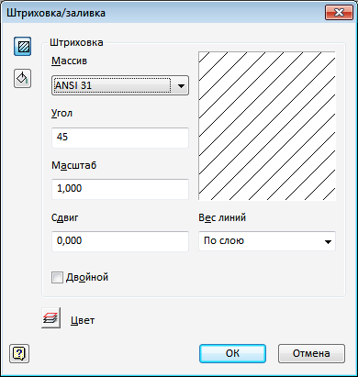
Рис. 6.24.

Нажимаем кнопку ОК. Выбранная область штрихуется (рис. 6.25).
Рис. 6.25.

Аналогично заштрихуем две другие области (рис. 6.26.).
Рис. 6.26

Переход в режим «Чертеж».
Нажимаем кнопку «Принять эскиз» и возвращаемся в режим «Чертеж» (рис. 6.27).

Рис. 6.27.

Откроем закладку «Пояснение», содержащую команды «Размеры», «Текст» и «Обозначения».

Нанесение осевых и центровых линий.
Нанесем на изображения осевые и центровые линии. Нажмем на кнопку «Метка центра» и последовательно укажем на большие из концентричных окружностей. Появятся центровые линии (рис.6.28).
Рис. 6.28.

Для построения осей нажмем на кнопку «Линия биссектриса» , а затем укажем пары линий, между которыми необходимо провести оси (рис.6.29).

Рис. 6.29.

Для построения осей по двум точка используется команда «Осевая линия» .

Нанесение размеров.
Нанесем необходимые размеры на изображениях. Нажмем кнопку команды «Размер» и укажем последовательно на окружности. После выбора окружности предлагается указать место положения размерного числа. Фиксируем место. Появляется диалоговое окно, с помощью которого можно внести в размерное число дополнительную информацию (например, 3 отв.) и настроить стиль шрифта. Нажимаем ОК. Размеры окружностей проставлены (рис. 6.30.).
Рис. 6.30.

Проставим аналогично размеры дуг (рис. 6.31).
Рис. 6.31.

Проставим линейные размеры межцентровых расстояний. Нажмем на кнопку «Размеры» и выберем две точки концов центровых линий окружностей. Перемещая курсор определим место фиксации размерной линии (рис. 6.32).
Рис. 6.32.

Нанесение текстовой информации.
Приступаем к последнему этапу построения чертежа – заполнению основной надписи. Нажмем на кнопку «Текст» . Зададим прямоугольник текста, указав его две точки: левую верхнюю, а затем нижнюю правую. Появится диалоговое окно для ввода текст и задания его параметров. Выберем высоту шрифта 2,5 и наберем для гранки «Пров.» фамилию учителя (рис. 6.33).
Рис. 6.33.
Чертёж готов (рис. 6.34).
Рис. 6.34.
Сохраним его под именем, которое мы дали в начале выполнения работы.

Некоторые особенности построения геометрических элементов
- Построения с использование команды массив.
Рис. 6.35. Исходное задание.

Построим четыре концентрические окружности (рис. 6.36.).
Рис. 6.36.

Построим один из трех элементов, расположенных на окружности диаметром 70 мм (рис. 6.37.).
Рис. 6.37.

Построение сопряжений радиусом 10 мм. Нажать на кнопку команды «По трем точкам» , предварительно увеличив изображение. Технология построения сопряжения описана выше (рис. 6.38).
Рис. 6.38.
С помощью команды «Обрезка» удалим лишние части геометрических элементов (рис. 6.39).
Рис. 6.39.
Размножим построенный элемент с помощью команды «Круговой массив» . После нажатия на кнопку «Круговой массив» появляется диалоговое окно «Круговой» (рис. 6.40.)

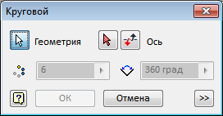
Рис. 6.40.

Кнопка «Геометрия» является активной по умолчанию. Выбираем геометрические элементы, подлежащие размножению. Затем нажимаем кнопку с красной стрелкой и выбираем центр вращения массива. Указываем количество элементов – 3 (рис.6.41.).
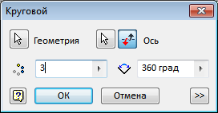

Рис. 6.41.
Нажимаем кнопку ОК. Массив построен. Осталось только удалить лишние части линий (рис.6.42).
Рис. 6.42.

- Построение геометрических элементов, расположенных под заданным углом.
Построим элемент, представленный на рисунке 6.43.

Рис. 6.43
Построение начнём с концентричных окружностей (рис. 6.44).
Рис. 6.44.
На окружности с диаметром 140 мм разместим попарно окружности диаметром 8 и 16 мм (рис 6.45.).
Рис. 6.45.
Зададим угол 70 градусов, как показано в задании. Нажимаем на кнопку «Размеры» и последовательно фиксируем три точки: центр окружностей, расположенных слева, затем центр окружности, где располагается вершина угла, и, наконец, центр правых окружностей. Появляется угол, в появившемся окне размерного числа вводим число 70. Появляется размер угла (рис. 6.46.).
Рис. 6.46
Центры окружностей должны располагаться на одной горизонтальной линии. Для выравнивания центров воспользуемся командой «Зависимость горизонтальности». Укажем центры окружностей, после чего и они примут горизонтальной положение (рис. 6.47.). Задача выполнена.
Рис. 6.47.

